进程通信——共享内存
课程名称 操作系统原理实验

实验项目名称 实验七 进程通信——共享内存

学生姓名 司晨旭 专业班级 计算2002 学号 32001019

实验步骤：

(三)例程，使用共享内存进行进程通信
- 实现利用共享内存机制的生产者/消费者问题的解决方案。生产者将数据写入共享内存。消费者从共享内存取出数据，在屏幕输出。
说明：程序执行内容依次如下：
- 首先调用shmget（）函数建立一块共享内存，大小为1024个字节，该函数返回创建的共享内存的标识符。
- 然后调用fork产生一个子进程（生产者进程）。子进程调用shmat（）函数将该共享内存连接（attach）到自己的虚存空间，即可通过普通的内存写操作（例如strcpy等），在该共享内存写入数据。
- 写完数据后，子进程调用shmdt（）函数断开与该共享内存的连接。
- 父进程sleep，直到子进程完成上述操作。父进程（消费者）调用shmctl（）函数得到关于这块共享内存的相关信息，并打印出来。
- 父进程调用shmat（）函数将这块共享内存连接到自己的虚存空间，即可通过普通的内存读操作（例如printf等），将该共享内存中的字符串读出来。
- 读完数据后，父进程调用shmdt（）函数断开与该共享内存的连接。
- 最后，父进程调用shmctl（）函数，销毁该共享内存。
调试并运行程序，观察程序是否总能正常运行，并请分析理由。
课本代码省略
编译链接通过后，多次运行例程，观察进程并发执行结果，并思考下述问题：
运行结果如下
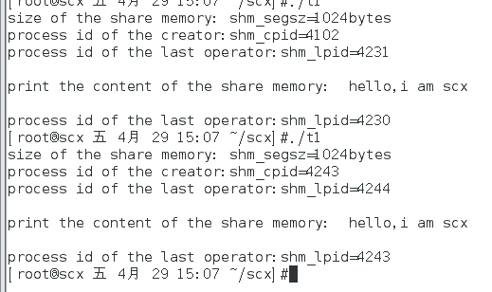
可以发现每次运行 shm_cpid 都更改

- 删除①，重新编译运行程序，观察输出内容，理解输出不变的部分和改变的部分；
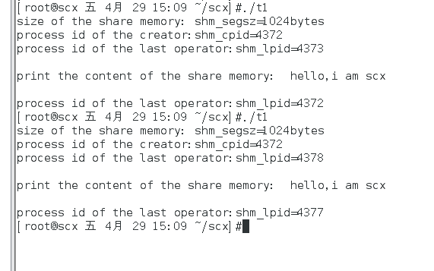
删除语句1之后，每次shm_cpid的值都不更改。也就是每一次都使用之前创建的那个内存

- 删除①，重新编译运行程序后，使用ipcs命令观察关于共享内存的相关信息；
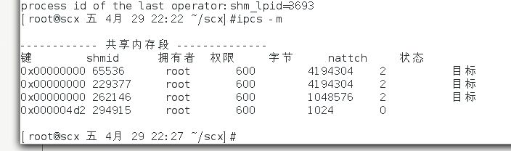
0x4d2的共享内存段为创建的共享内存段

这段例程实现了父子进程之间的一次数据传送，如果要传送多批数据，请继续例程3。

- 例程2：两个并发进程，可通过利用共享内存机制，传送数据。
课本代码省略
课本代码省略
编译链接通过后，使用两个终端分别运行写入进程和读出进程，观察进程并发执行结果，并思考下述问题：
首先给出正常的运行结果

Write文件没有任何的输出
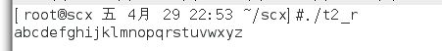
当write文件全部写完之后，read文件可以读出二十六个英文字母

- 两个并发进程的启动顺序对程序运行有没有影响？
更改两个文件的运行结果之后，即，先read文件执行，再执行write文件
运行结果如下
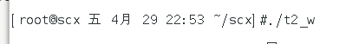
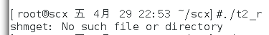
可以看到，read文件没有读到

- 将①替换成{*s++ = c;sleep(1);}，降低写入进程写数据的速度，观察对读出进程的影响？这说明共享内存没有提供同步机制，可能导致数据丢失。
运行结果
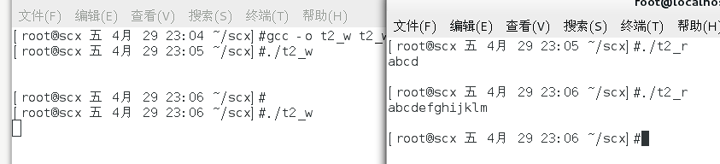
可以看到，根据每次write运行时间，然后read进程读出的结果都不同
因此造成了数据的丢失

- 例程3，使用共享内存实现生产者——消费者问题。
课本代码省略
课本代码省略
编译链接通过后，使用两个终端分别运行生产者进程和消费者进程，观察进程并发执行结果，并思考下述问题：
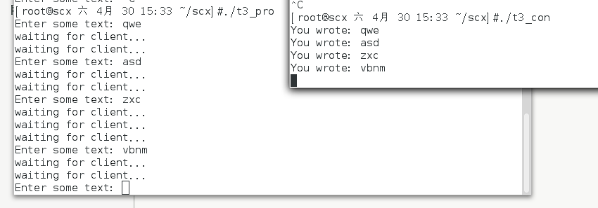
运行结果如上

- 请确定两个并发进程的启动顺序；
先运行消费者，在运行生产者。因为先运行生产者，会使得标记变为1，然后等待下去

- 删除蓝色标记的代码，对并发进程有什么影响？
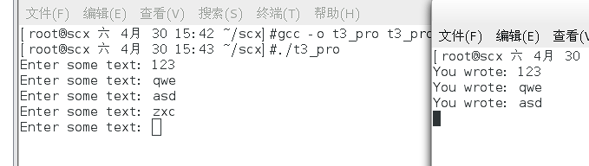
可以发现，省去了waiting for client
但是可以发现，省去了等待的时间，造成了数据的缺失，直接读入了下一段数据
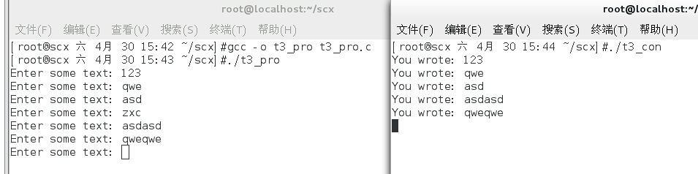

- 理解shared_stuff->written_by_you在并发程序中起的作用，效果如何？效率如何？
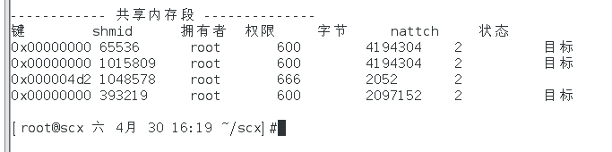
首先看到两个进程共用了一块内存区域
shared_stuff->written_by_you可以理解为是一个flag，就是当这个flag为1时，生产者被阻塞在那里。这样子可以形成两个进程之间的同步。即，每次有一个消费者要使用的时候。Flag为0，生产者才能将产品生产出来。
效率个人认为蛮高的

（三）编写程序
试编写程序，实现父进程和子进程通过共享内存实现信息的交换。要求：子进程先将子进程号写入共享内存，父进程将内容读出并显示。随后，父进程将父进程号写入同一块共享内存，要求子进程读出并显示。使用完毕后，由父进程注销共享内存。
运行结果如下
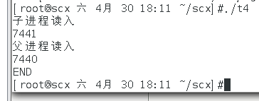
#include <unistd.h>
#include <sys/ipc.h>
#include <sys/shm.h>
#include <errno.h>
#include <stdio.h>
#include <string.h>
#include <stdlib.h>

#include <signal.h>

int wait_mark;
void waiting(), stop();
void intToString(int a, char b[]);

#define KEY 1234 /*��*/
#define SIZE 1024

int main()
{
int shmid;
char *shmaddr;
struct shmid_ds buf;
char string1[16] = {0};
char string2[16] = {0};
int t;

shmid = shmget(KEY, SIZE, IPC_CREAT | 0600);
if (shmid == -1)
{
printf("create share memory failed:%s", strerror(errno));
return 0;
}

if ((t = fork()) == 0)
{ /*�ӽ���*/
sleep(2);
shmaddr = (char *)shmat(shmid, NULL, 0); /*ϵͳ�Զ�ѡ��һ����ַ����*/
if (shmaddr == (void *)-1)
{
printf("connect to the share memory failed:%s", strerror(errno));
return 0;
}
/*�����ڴ���д����*/
int pid_son = getpid();
intToString(pid_son, string1);
// itoa(pid_son, string1, 10);
strcpy(shmaddr, string1);
printf("子进程读入\n");
printf("%s\n", shmaddr);

/*�Ͽ������ڴ�*/
// strcpy(shmaddr, ' ');

kill(getppid(), 17);
wait_mark = 1;
signal(16, stop);
waiting();
printf("END\n");

printf("%s", shmaddr);
shmdt(shmaddr);
exit(0);
}
else
{ /*������*/
wait_mark = 1;
signal(17, stop);
waiting();
shmctl(shmid, IPC_STAT, &buf); /*ȡ�ù����ڴ�������Ϣ*/

shmaddr = (char *)shmat(shmid, NULL, 0); /*ϵͳ�Զ�ѡ��һ����ַ����*/
if (shmaddr == (void *)-1)
{
printf("connect the share memory failed:%s", strerror(errno));
return 0;
}
int pid_father = getpid();
intToString(pid_father, string2);
// itoa(pid_father, string2, 10);
strcpy(shmaddr, string2);
printf("父进程读入\n");
printf("%s\n", shmaddr);
kill(t, 16);
wait(0);
shmdt(shmaddr); /*�Ͽ������ڴ�*/
shmctl(shmid, IPC_STAT, &buf); /*ȡ�ù����ڴ�������Ϣ*/

shmctl(shmid, IPC_RMID, NULL);
}
}
void waiting()
{
while (wait_mark != 0)
;
}
void stop()
{
wait_mark = 0;
}
void intToString(int a, char b[])//这段c语言int转字符串的代码是网上的
{
int i, m;
char c[20];
for (i = 1; a / i != 0; i *= 10)
;
m = i / 10;

for (i = 0; m != 0; i++, m /= 10)
{
c[i] = (char)(48 + a / m);
a -= a / m * m;
}
c[i + 1] = '\0';

for (i = 0; c[i] != '\0'; i++)
b[i] = c[i];
}

